Deze master thesis is deel van een reeks werken rond de E-bike droom van Ir. Tomas Keppens. Na jarenlange samenwerking met KU Leuven wierp deze samenwerking met de Universiteit zijn vruchten af. In het schooljaar van 2016-2017 ontstond het eerste prototype van deze next-generation e-bike uit de masterproef van Jorrit Heidbuchel. Kort hierna richtte Tomas en Jorrit samen IntuEdrive op.

# Doel van de thesis

Deze thesis werkt verder op het prototype geleverd door intuEdrive. Het doel van de thesis is om de cadans van hun e-bike in real time te voorspellen aan de hand van de toestand van de fiets. Het voornaamste probleem hier is dat de optimale cadans van een fietser varieert van persoon tot persoon. Sommige mensen trappen liever een hogere cadans, andere mensen trappen liever trager. Voor dit probleem zal een machine learning algoritme ontwikkeld worden dat de toestand die de fiets meet als input binnenkrijgt en hiermee een zo goed mogelijke voorspelling maakt. De voorspellingen moeten in real time op de fiets berekend worden. De algoritme moet draaien op een Raspberry Pi, samen met het controleprogramma van de fiets. Hoe meer voorspellingen per seconde het system kan leveren, hoe beter. Het doel is om aan 10Hz de cadans aan te passen. Trager dan dit zou merkbaar kunnen zijn door de gebruiker. Er moet natuurlijk ook rekening gehouden worden met de veiligheid van de fietser. Zo mogen opeenvolgende voorspellingen niet veel van elkaar verschillen en moet er een limiet staan op het maximum aantal toeren dat voorspeld kan worden.

Naast het voorspellen van de cadans, moet de fietser ook kunnen aangeven dat de voorspelde cadans incorrect is. Zo zou de fietser op een knop moeten drukken om aan te geven dat het algoritme foute voorspellingen maakt. Er zullen 2 knoppen beschikbaar zijn. 1 voor aan te geven dat de cadans te hoog is en 1 voor een te lage cadans. Bijvoorbeeld: de gebruiker fietst een berg op en trapt 70rpm. Dit vindt hij niet goed omdat hij liever sneller trapt, in plaats van veel kracht op de pedalen te zetten. Dus drukt hij op de knop om zijn cadans te verhogen. Achter de schermen leert het machine learning algoritme bij dat de fietser in de huidige situatie een hogere cadans wil. Even later zou het algoritme een hogere cadans moeten voorspellen. De voorspellingen in andere situaties zouden quasi hetzelfde moeten blijven.

Om deze doelstellingen te bereiken zal er eerst een simulatie opgezet worden die de fiets zo goed mogelijk benadert. De berekeningen hiervoor zijn geleverd door Jorrit en zullen gecodeerd zijn in python. Vervolgens worden een aantal machine learning algoritmes getest om te zien of deze het probleem aankunnen. De algoritmes maken deel uit van 2 libraries: Keras en scikit learn.

VUL HIER AAN (uittesten op echte data, op fiets zetten...)

# Huidige systeem

Het is als sinds 2011 de droom van Tomas om een perfecte E-bike te maken, wanneer Tomas nog werkte bij Toyota. Het idee hier was om een E-bike te bouwen gemengd met enkele karakteristieken van een auto. Zo gebruikt de e-bike een transmissie gelijkaardig aan die van de Toyota Prius hybrid. De implementatie gebruikt een Continue Variabele Transmissie, of kortweg CVT. Er zijn verschillende soorten CVT’s: een mechanische, een hydraulische en een elektrische. De fiets gebruikt de elektrische variant hiervan. Deze gebruikt 2 motoren elk met hun eigen functie. De ene motor stuurt de trapcadans aan. De andere motor reguleert de hoeveelheid kracht dat op de pedalen gezet wordt. Samen zorgen deze motoren ervoor dat de fiets natuurlijk aanvoelt. De motoren worden aangestuurd door de controller. Deze is geprogrammeerd in C.

(Foto prototype oud en nieuw?)

Het huidige prototype, is al enkele iteraties ouder dan het prototype van Jorrit zijn masterproef, maar in essentie is het nog steeds dezelfde fiets. Figuur ## toont een blokdiagram van het huidige systeem. De fietser zoekt op elk moment een bepaalde snelheid te halen, hier aangeduid met r. Deze kan variëren naar gelang de situatie waarin de fietser zich bevindt. Bijvoorbeeld wanneer de fietser bergop rijdt kan de gewilde snelheid trager zijn dan bergaf. De fietser oefent ook acties uit op de fiets. Deze acties, hier u, zijn: de hoeveelheid kracht uitgeoefend op de pedalen, of er al dan niet aangegeven wordt dat de voorspellingen aangepast moeten worden, en tot slotte het besturen van de fiets. Met het laatste zal geen rekening gehouden worden. De fiets heeft als output verschillende metingen. De voornaamste metingen zijn: de hoek van de trapas, de gemeten kracht op de pedalen, de snelheid van de fiets en de helling waarop de fiets zich bevindt. Deze output wordt gebruikt door de controller om de fiets verder aan te sturen. Deze controller draait op een Raspberry Pi. Voorafgaand deze thesis zorgde de controller ervoor dat de cadans op een stabiel niveau blijft van 70 rpm. De controller doet dit door continu te motoren aan te spreken en indien nodig te schakelen. Als er geen versnellingen meer overblijven, wanneer de fietser bijvoorbeeld heel hard aan het trappen is, dan zal de cadans uiteindelijk boven de 70 rpm gaan. De cadans controller, wat in deze thesis uitgewerkt zal worden, moet deze instelling overpakken door de output van de fiets te analyseren.

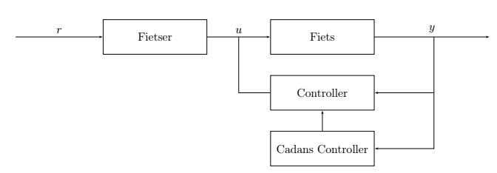

R=[v_ref] u=[Tcy,uc] y=[θcr,Tcy,m,vbike,α] (TODO: deftig afbeelden)

# IntuEdrive

Voor het ontstaan van intuEdrive werkte Tomas al meerdere keren samen met de Universiteit KU Leuven om zijn idee stap per stap uit te werken. Na jaren van samenwerking met de Universiteit, ontmoette Tomas Jorrit. Waarmee Jorrit het zijn doel maakte om Tomas zijn droom waar te maken. Uit Jorrit zijn master thesis ontstond dan het eerste prototype, dat beter werkte dan verwacht. Vanaf dan besloten ze samen intuEdrive op te richten in December 2017.

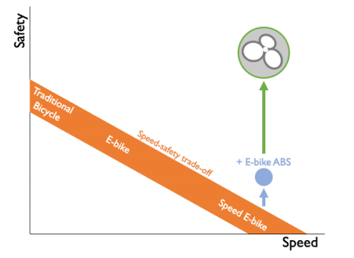Het is misschien al duidelijk, maar intuEdrive maakt elektrische fietsen. Het is niet zomaar een standaard e-bike. De elektrische fiets geproduceerd door intuEdrive is een speed e-bike. Dit houdt in dat deze fiets een topsnelheid kan behalen van 45km/h, tegenover 25km/h van de normale pedelec. Maar met deze verhoging in snelheid komt natuurlijk een groter risico. Dankzij de implementatie van hun CVT-systeem, verlaagt de remafstand met maar liefst 60%. Dit systeem gecombineerd met een stevig frame, kleinere wielen en dikkere banden maakt CoSaR:   
the Convenient, Safe and Reliable speed E-bike.

Waarom e-bikes? Ten eerste zijn e-bikes beter voor het milieu, ook al rij je met een elektrische auto. Ten tweede is er het file leed. Mensen pendelen vaak relatief korte afstanden (<25 km). En hiervoor nemen ze vaak de auto. Deze reis kan ook gemaakt worden met een e-bike. En soms zijn deze zelfs sneller met fiets dan met de auto, vooral als je een speed pedelec gebruikt. Het is ook wel handig dat deze speed e-bikes op het fietspad mogen rijden. Ten slotte is er natuurlijk nog het monetaire voordeel. E-bikes zijn een pak goedkoper dan een auto. De prijzen variëren van 1500 euro voor normale e-bikes (25 km/h), tot 5500-10000 euro voor speed e-bikes. Waarbij CoSaR zal geprijsd worden aan 6000 euro. Bovenop de voordelige prijs, is er ook nog het belastingvoordeel voor bedrijven en de fietsvergoeding voor woon-werkverkeer.